Педагоги и медики: право на пенсию

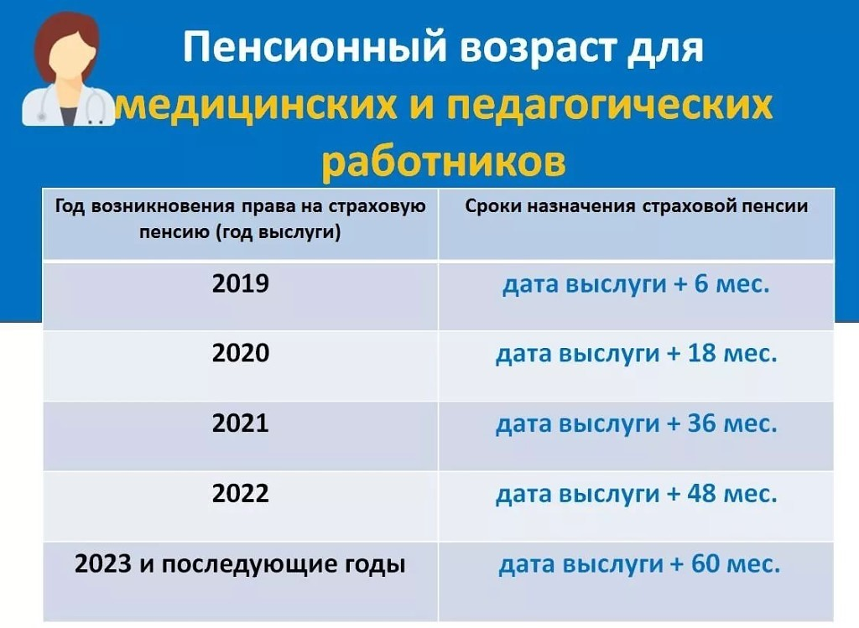
В 2019 году начался переходный период, в течение которого произойдет поэтапное повышение пенсионного возраста. По завершении этого периода, страховая пенсия по старости будет назначаться на пять лет позже, чем сейчас. А вот педагогическим и медицинским работникам страховая пенсия будет назначаться не по достижении необходимого возраста, а в соответствии с отложенным правом от даты приобретения требуемой выслуги (специального стажа).
Специальный стаж, дающий право на страховую пенсию для указанных категорий, не меняется. Он составляет от 25 лет.
Для этих категорий работников более позднее назначение пенсии означает, что после приобретения требуемой выслуги (стажа), также на 5 лет сдвигается сам факт назначения пенсии. Другими словами, право на пенсию уже появится, а ее назначение — сдвинется.
Однако в новом законодательстве существует льгота: право оформить пенсию на шесть месяцев раньше. Эта льгота может использоваться теми гражданами, которые выработали необходимый специальный стаж в 2019 и 2020 годах.
Те, кто предполагал выйти на пенсию в 2019 году, уже ее получают со второго полугодия или оформили в первом полугодии нынешнего года.
Теперь о тех, кому предстояло по прежнему законодательству выходить на пенсию именно в 2020 году.
Например, если учитель выработал необходимый стаж (25 лет) в первом полугодии 2020 года, пенсия ему может быть назначена не на 2 года позднее, в первом полугодии 2022 года, а на 6 месяцев раньше, во втором полугодии 2021 года. У кого необходимый стаж будет выработан во втором полугодии 2020 года — пенсия может быть назначена в первом полугодии 2022 года.
При выработке необходимого стажа в 2021 году пенсия будет назначена в соответствии с общеустановленным переходным периодом по повышению пенсионного возраста – через 3 года, в 2024 году. При выработке необходимого стажа в 2022 году, пенсия будет назначена через 4 года, в 2026 году. При выработке стажа в 2023 году, пенсия назначается через 5 лет — в 2028 году.
На этом переходный период завершается.
У педагогов и медицинских работников могут быть основания для выхода на пенсию до выработки минимального педагогического стажа по нормам для граждан, выработавших «северный» стаж. К примеру, женщины с двумя и более детьми, отработавшие 12 лет в районах Крайнего Севера или 17 лет в местностях, приравненных к районам Крайнего Севера, могут выйти на пенсию в 50 лет.
Периоды ухода за ребенком до 1,5 лет включаются в «педагогический» и «северный» стаж до 6 октября 1992 года. Отработав требуемый педагогический стаж, учителя получают статус предпенсионеров, а вместе с ним право на льготы.

